На основании Федерального Закона № 17 от 10.01.2003 года ст. 21 ч. 1 и Приказа Минтранса РФ № 18 от 08.02.2007 года объекты железнодорожного транспорта являются зоной повышенной опасности, поэтому на железной дороге действуют свои правила, которые необходимо соблюдать.

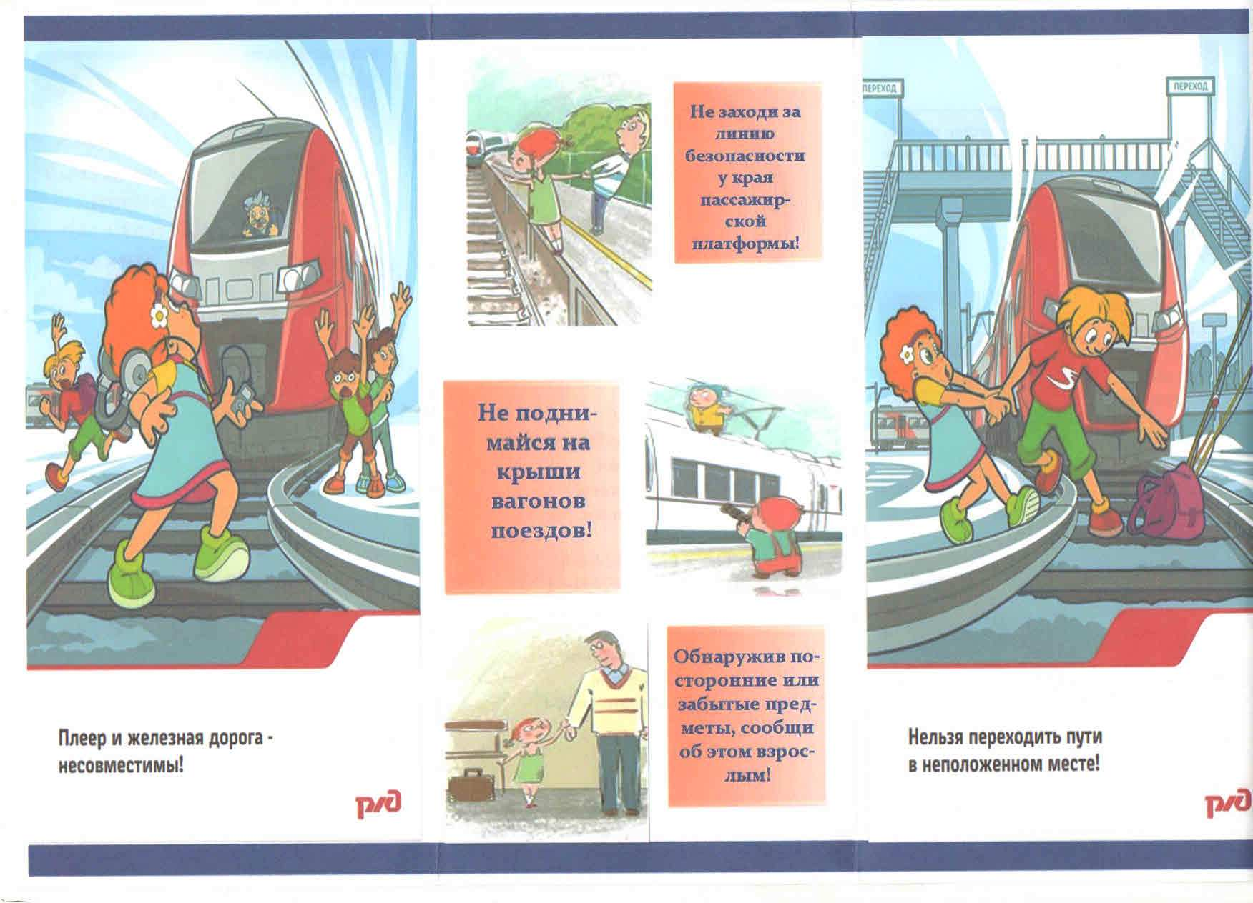
ПАМЯТКА ДЛЯ ПЕШЕХОДОВ

1. Пешеходы должны переходить железнодорожные пути только в установленных местах, пользуясь при этом пешеходными мостами, где мостов нет, граждане должны переходить железнодорожные пути по настилам, а также в местах, где установлены указатели «Проход через пути».
2. Перед переходом пути в установленных местах необходимо убедиться в отсутствии движущегося поезда, локомотива или вагонов.
3. При приближении поезда, локомотива или вагонов следует остановиться, пропустить их и, убедившись в отсутствии движущегося подвижного состава по соседним путям, продолжить переход.
4. Подходя к железнодорожному переезду, граждане должны внимательно следить за световой и звуковой сигнализацией, а также положением шлагбаума. Переходить пути можно только при открытом шлагбауме, а при его отсутствии, прежде чем перейти через пути, необходимо убедиться, не приближается ли к переезду поезд.

ЗАПРЕЩАЕТСЯ

1. Ходить по железнодорожным путям.
2. Переходить через железнодорожные пути перед близко идущим поездом, если расстояние до него менее 400 метров.
3.На станциях и перегонах подлезать под вагоны и перелезать через автосцепки для прохода через путь.
4. Проходить вдоль железнодорожного пути ближе 5 метров от крайнего рельса.
5. Приближаться к лежащему на земле электропроводу на расстояние ближе 8 метров.
Лица, нарушающие Правила, установленные на железнодорожном транспорте, несут ответственность в соответствии с действующим законодательством России.

ЛО МВД России на ст. Екатеринбург – Пассажирский проводит конкурс рисунков, стихов о правилах поведения на объектах железнодорожного транспорта. Готовые работы присылать на адрес электронной почты opdnlo_pass@mail.ruдо 15.05.2020. По итогам конкурса победителей ждут награды и призы!

